邀请函（中英文）

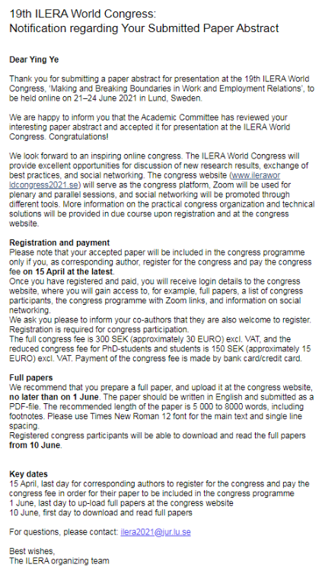

第19届ILERA世界大会：

关于您提交的论文摘要的通知

亲爱的叶迎

您好！

感谢您提交论文摘要，以提交给将于2021年6月21日至24日在瑞典隆德举行的第19届ILERA世界大会“确定工作和就业关系的界限”。

我们很高兴地通知您，学术委员会已经审查了您的有趣论文摘要，并接受了将其提交给ILERA世界大会。恭喜你！

我们期待着鼓舞人心的在线大会。 ILERA世界大会将为讨论新研究成果，交流最佳实践和社交网络提供绝佳的机会。

大会网站（www.ileraworldcongress2021.se）将用作大会平台，Zoom将用于全体会议和平行会议，社交网络将通过不同的工具进行推广。注册后和大会网站上将在适当时候提供有关实际大会组织和技术解决方案的更多信息。

注册和付款：

请注意，只有当您作为通讯作者注册大会并最迟在4月15日支付大会费用时，您接受的论文才会被纳入大会计划。

注册并付款后，您将获得登录大会网站的详细信息，在该网站上，您可以访问例如全文，大会参与者列表，具有Zoom链接的大会计划以及有关社交网络的信息。

我们要求您通知您的共同作者，也欢迎他们进行注册。参加大会需要注册。

全额会议费用为300瑞典克朗（约30欧元）（不含税）。博士研究生和学生的会议费用减免为150瑞典克朗（约合15欧元）。大会费用通过银行卡/信用卡支付。

全文：

我们建议您准备完整的论文，并在6月1日之前将其上传到大会网站上。该论文应以英文撰写，并以PDF格式提交。建议的论文长度为5000到8000个单词，包括脚注。请使用Times New Roman 12字体作为主要文本和单行间距。

从6月10日起，注册大会代表将能够下载和阅读全文。

重要日期：

4月15日，最后一天，相应的作者可以注册大会并支付大会费，以使他们的论文被纳入大会计划

6月1日（最后一天），可以在大会网站上下载论文全文

6月10日，第一天下载并阅读全文

如有疑问，请联系：ilera2021@jur.lu.se

最好的祝愿，

ILERA组织团队

摘要标题

中国远程办公中的劳工权益保护

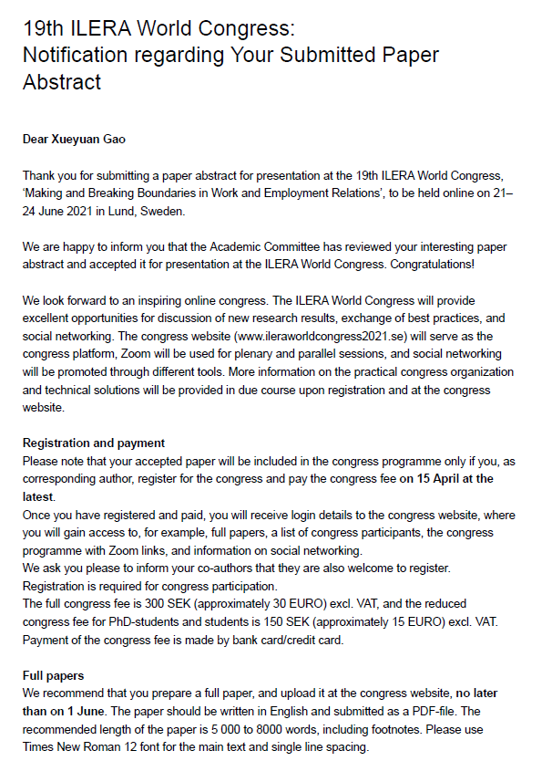

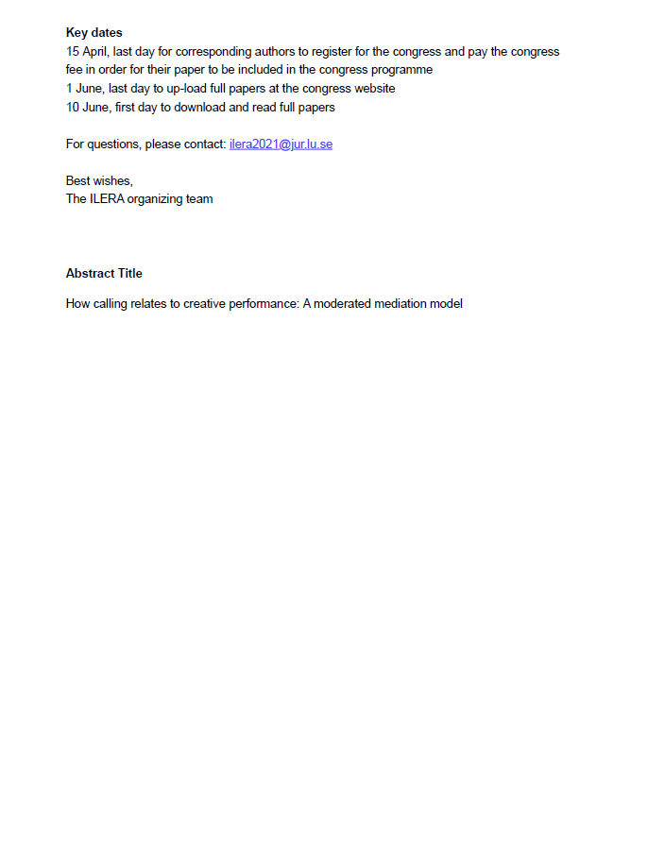

第19届ILERA世界大会：

关于您提交的论文摘要的通知

亲爱的高雪原

您好！

感谢您提交论文摘要，以提交给将于2021年6月21日至24日在瑞典隆德举行的第19届ILERA世界大会“确定工作和就业关系的界限”。

我们很高兴地通知您，学术委员会已经审查了您的有趣论文摘要，并接受了将其提交给ILERA世界大会。恭喜你！

我们期待着鼓舞人心的在线大会。 ILERA世界大会将为讨论新研究成果，交流最佳实践和社交网络提供绝佳的机会。

大会网站（www.ileraworldcongress2021.se）将用作大会平台，Zoom将用于全体会议和平行会议，社交网络将通过不同的工具进行推广。注册后和大会网站上将在适当时候提供有关实际大会组织和技术解决方案的更多信息。

注册和付款：

请注意，只有当您作为通讯作者注册大会并最迟在4月15日支付大会费用时，您接受的论文才会被纳入大会计划。

注册并付款后，您将获得登录大会网站的详细信息，在该网站上，您可以访问例如全文，大会参与者列表，具有Zoom链接的大会计划以及有关社交网络的信息。

我们要求您通知您的共同作者，也欢迎他们进行注册。参加大会需要注册。

全额会议费用为300瑞典克朗（约30欧元）（不含税）。博士研究生和学生的会议费用减免为150瑞典克朗（约合15欧元）。大会费用通过银行卡/信用卡支付。

全文：

我们建议您准备完整的论文，并在6月1日之前将其上传到大会网站上。该论文应以英文撰写，并以PDF格式提交。建议的论文长度为5000到8000个单词，包括脚注。请使用Times New Roman 12字体作为主要文本和单行间距。

从6月10日起，注册大会代表将能够下载和阅读全文。

重要日期：

4月15日，最后一天，相应的作者可以注册大会并支付大会费，以使他们的论文被纳入大会计划

6月1日（最后一天），可以在大会网站上下载论文全文

6月10日，第一天下载并阅读全文

如有疑问，请联系：ilera2021@jur.lu.se

最好的祝愿，

ILERA组织团队

摘要标题

使命感与创新性绩效：一个有调节的中介作用模型

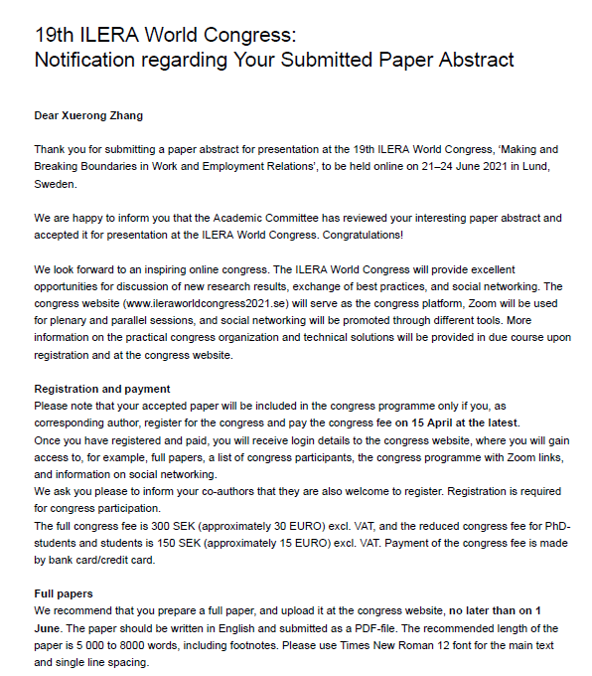

第19届ILERA世界大会：

关于您提交的论文摘要的通知

亲爱的张雪蓉

您好！

感谢您提交论文摘要，以提交给将于2021年6月21日至24日在瑞典隆德举行的第19届ILERA世界大会“确定工作和就业关系的界限”。

我们很高兴地通知您，学术委员会已经审查了您的有趣论文摘要，并接受了将其提交给ILERA世界大会。恭喜你！

我们期待着鼓舞人心的在线大会。 ILERA世界大会将为讨论新研究成果，交流最佳实践和社交网络提供绝佳的机会。

大会网站（www.ileraworldcongress2021.se）将用作大会平台，Zoom将用于全体会议和平行会议，社交网络将通过不同的工具进行推广。注册后和大会网站上将在适当时候提供有关实际大会组织和技术解决方案的更多信息。

注册和付款：

请注意，只有当您作为通讯作者注册大会并最迟在4月15日支付大会费用时，您接受的论文才会被纳入大会计划。

注册并付款后，您将获得登录大会网站的详细信息，在该网站上，您可以访问例如全文，大会参与者列表，具有Zoom链接的大会计划以及有关社交网络的信息。

我们要求您通知您的共同作者，也欢迎他们进行注册。参加大会需要注册。

全额会议费用为300瑞典克朗（约30欧元）（不含税）。博士研究生和学生的会议费用减免为150瑞典克朗（约合15欧元）。大会费用通过银行卡/信用卡支付。

全文：

我们建议您准备完整的论文，并在6月1日之前将其上传到大会网站上。该论文应以英文撰写，并以PDF格式提交。建议的论文长度为5000到8000个单词，包括脚注。请使用Times New Roman 12字体作为主要文本和单行间距。

从6月10日起，注册大会代表将能够下载和阅读全文。

重要日期：

4月15日，最后一天，相应的作者可以注册大会并支付大会费，以使他们的论文被纳入大会计划

6月1日（最后一天），可以在大会网站上下载论文全文

6月10日，第一天下载并阅读全文

如有疑问，请联系：ilera2021@jur.lu.se

最好的祝愿，

ILERA组织团队

摘要标题

电商平台客服人员的情感营销行为探析——基于劳动过程控制理论的田野调查

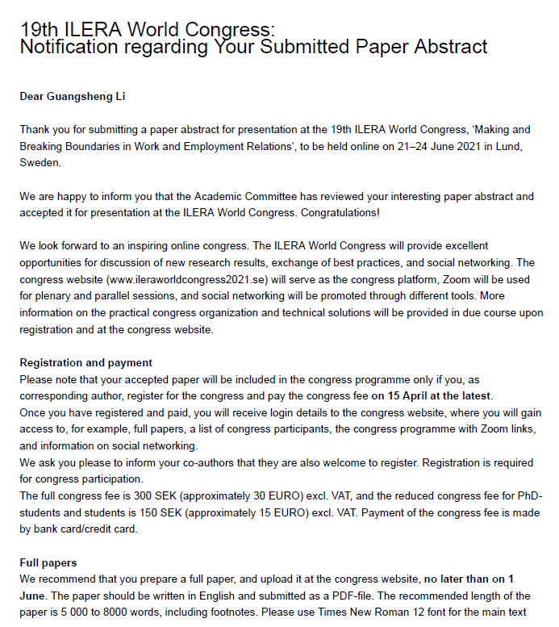

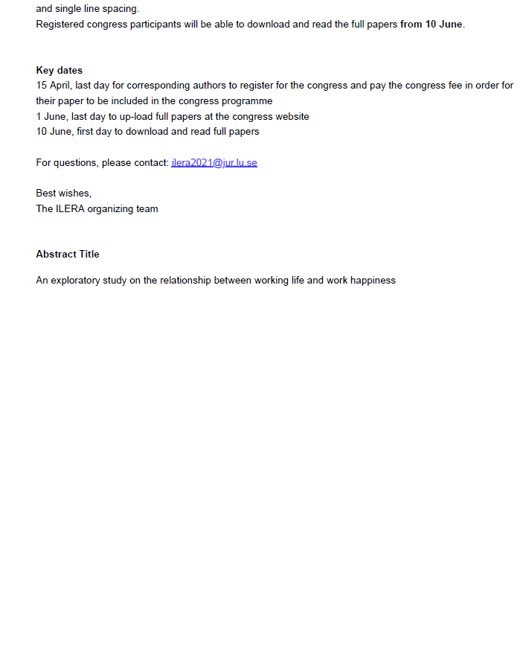

第19届ILERA世界大会：

关于您提交的论文摘要的通知

亲爱的李广盛

您好！

感谢您提交论文摘要，以提交给将于2021年6月21日至24日在瑞典隆德举行的第19届ILERA世界大会“确定工作和就业关系的界限”。

我们很高兴地通知您，学术委员会已经审查了您的有趣论文摘要，并接受了将其提交给ILERA世界大会。恭喜你！

我们期待着鼓舞人心的在线大会。 ILERA世界大会将为讨论新研究成果，交流最佳实践和社交网络提供绝佳的机会。

大会网站（www.ileraworldcongress2021.se）将用作大会平台，Zoom将用于全体会议和平行会议，社交网络将通过不同的工具进行推广。注册后和大会网站上将在适当时候提供有关实际大会组织和技术解决方案的更多信息。

注册和付款：

请注意，只有当您作为通讯作者注册大会并最迟在4月15日支付大会费用时，您接受的论文才会被纳入大会计划。

注册并付款后，您将获得登录大会网站的详细信息，在该网站上，您可以访问例如全文，大会参与者列表，具有Zoom链接的大会计划以及有关社交网络的信息。

我们要求您通知您的共同作者，也欢迎他们进行注册。参加大会需要注册。

全额会议费用为300瑞典克朗（约30欧元）（不含税）。博士研究生和学生的会议费用减免为150瑞典克朗（约合15欧元）。大会费用通过银行卡/信用卡支付。

全文：

我们建议您准备完整的论文，并在6月1日之前将其上传到大会网站上。该论文应以英文撰写，并以PDF格式提交。建议的论文长度为5000到8000个单词，包括脚注。请使用Times New Roman 12字体作为主要文本和单行间距。

从6月10日起，注册大会代表将能够下载和阅读全文。

重要日期：

4月15日，最后一天，相应的作者可以注册大会并支付大会费，以使他们的论文被纳入大会计划

6月1日（最后一天），可以在大会网站上下载论文全文

6月10日，第一天下载并阅读全文

如有疑问，请联系：ilera2021@jur.lu.se

最好的祝愿，

ILERA组织团队

摘要标题

工作生活与工作幸福感关系的探索性研究

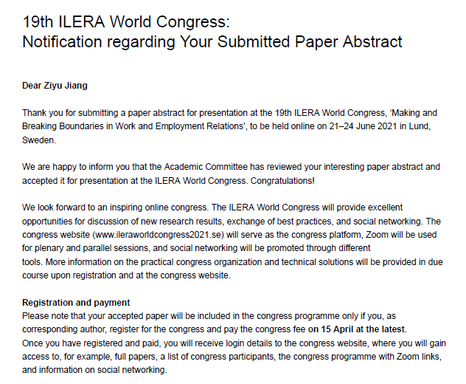

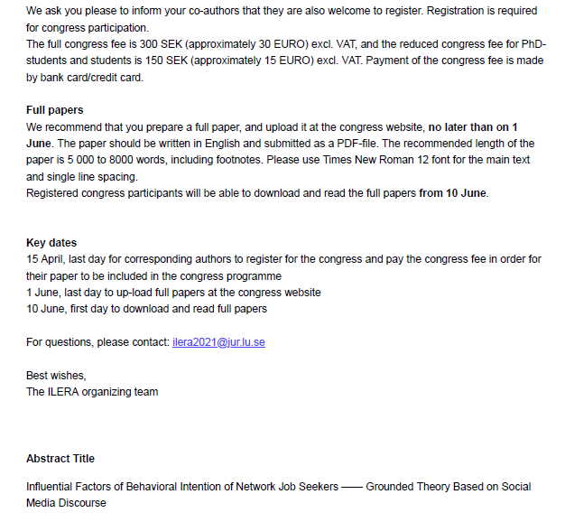

第19届ILERA世界大会：

关于您提交的论文摘要的通知

亲爱的蒋梓钰

您好！

感谢您提交论文摘要，以提交给将于2021年6月21日至24日在瑞典隆德举行的第19届ILERA世界大会“确定工作和就业关系的界限”。

我们很高兴地通知您，学术委员会已经审查了您的有趣论文摘要，并接受了将其提交给ILERA世界大会。恭喜你！

我们期待着鼓舞人心的在线大会。 ILERA世界大会将为讨论新研究成果，交流最佳实践和社交网络提供绝佳的机会。

大会网站（www.ileraworldcongress2021.se）将用作大会平台，Zoom将用于全体会议和平行会议，社交网络将通过不同的工具进行推广。注册后和大会网站上将在适当时候提供有关实际大会组织和技术解决方案的更多信息。

注册和付款：

请注意，只有当您作为通讯作者注册大会并最迟在4月15日支付大会费用时，您接受的论文才会被纳入大会计划。

注册并付款后，您将获得登录大会网站的详细信息，在该网站上，您可以访问例如全文，大会参与者列表，具有Zoom链接的大会计划以及有关社交网络的信息。

我们要求您通知您的共同作者，也欢迎他们进行注册。参加大会需要注册。

全额会议费用为300瑞典克朗（约30欧元）（不含税）。博士研究生和学生的会议费用减免为150瑞典克朗（约合15欧元）。大会费用通过银行卡/信用卡支付。

全文：

我们建议您准备完整的论文，并在6月1日之前将其上传到大会网站上。该论文应以英文撰写，并以PDF格式提交。建议的论文长度为5000到8000个单词，包括脚注。请使用Times New Roman 12字体作为主要文本和单行间距。

从6月10日起，注册大会代表将能够下载和阅读全文。

重要日期：

4月15日，最后一天，相应的作者可以注册大会并支付大会费，以使他们的论文被纳入大会计划

6月1日（最后一天），可以在大会网站上下载论文全文

6月10日，第一天下载并阅读全文

如有疑问，请联系：ilera2021@jur.lu.se

最好的祝愿，

ILERA组织团队

摘要标题

网络求职者行为意向的影响因素研究——基于社交媒体话语的扎根分析

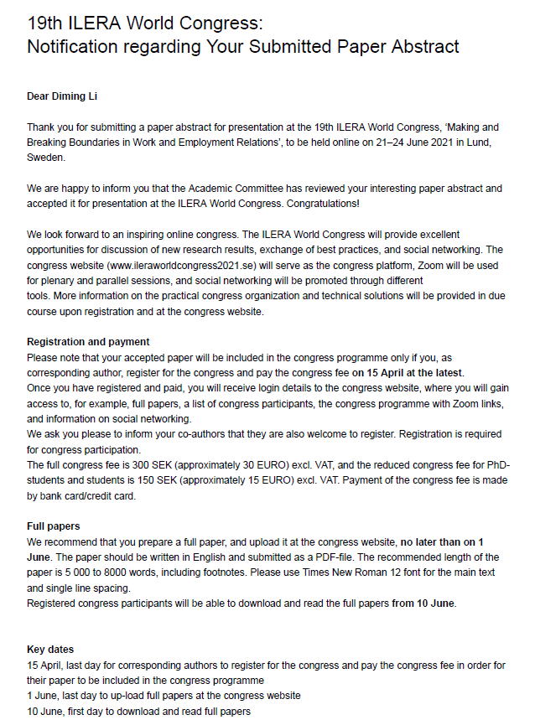

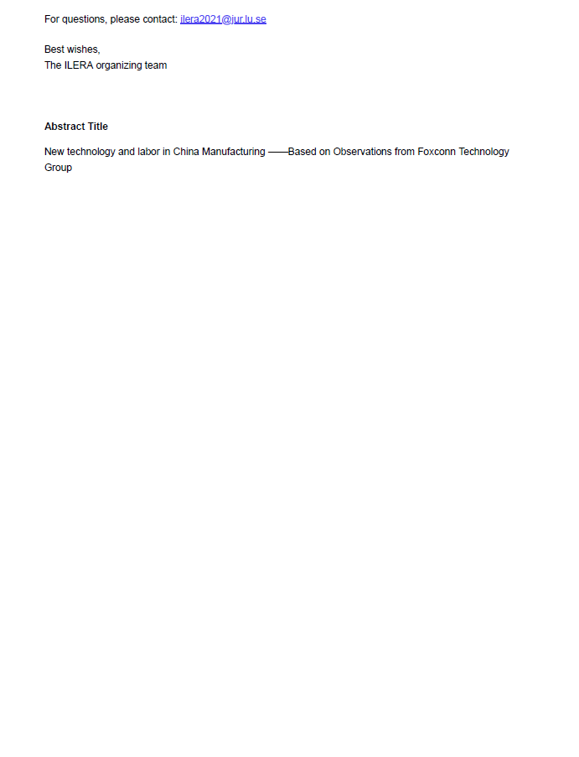

第19届ILERA世界大会：

关于您提交的论文摘要的通知

亲爱的李迪明

您好！

感谢您提交论文摘要，以提交给将于2021年6月21日至24日在瑞典隆德举行的第19届ILERA世界大会“确定工作和就业关系的界限”。

我们很高兴地通知您，学术委员会已经审查了您的有趣论文摘要，并接受了将其提交给ILERA世界大会。恭喜你！

我们期待着鼓舞人心的在线大会。 ILERA世界大会将为讨论新研究成果，交流最佳实践和社交网络提供绝佳的机会。

大会网站（www.ileraworldcongress2021.se）将用作大会平台，Zoom将用于全体会议和平行会议，社交网络将通过不同的工具进行推广。注册后和大会网站上将在适当时候提供有关实际大会组织和技术解决方案的更多信息。

注册和付款：

请注意，只有当您作为通讯作者注册大会并最迟在4月15日支付大会费用时，您接受的论文才会被纳入大会计划。

注册并付款后，您将获得登录大会网站的详细信息，在该网站上，您可以访问例如全文，大会参与者列表，具有Zoom链接的大会计划以及有关社交网络的信息。

我们要求您通知您的共同作者，也欢迎他们进行注册。参加大会需要注册。

全额会议费用为300瑞典克朗（约30欧元）（不含税）。博士研究生和学生的会议费用减免为150瑞典克朗（约合15欧元）。大会费用通过银行卡/信用卡支付。

全文：

我们建议您准备完整的论文，并在6月1日之前将其上传到大会网站上。该论文应以英文撰写，并以PDF格式提交。建议的论文长度为5000到8000个单词，包括脚注。请使用Times New Roman 12字体作为主要文本和单行间距。

从6月10日起，注册大会代表将能够下载和阅读全文。

重要日期：

4月15日，最后一天，相应的作者可以注册大会并支付大会费，以使他们的论文被纳入大会计划

6月1日（最后一天），可以在大会网站上下载论文全文

6月10日，第一天下载并阅读全文

如有疑问，请联系：ilera2021@jur.lu.se

最好的祝愿，

ILERA组织团队

摘要标题

新技术与劳动——基于富士康科技集团的案例研究